Develop Kernel from Scratch

Intel mimarisine ve çekirdek geliştirme ile ilgili bilgiler edineceğiz. Bootloader yazacağız. Kernel içeriğinde bellek yönetimi ve process yönetimine dair bilgiler edineceğiz.

- İlklenme Adımları
- BIOS ROM’dan çalıştırılır.
On IBM-compatible PCs (basically, everything) the final two bytes of the 512-byte MBR are called the boot signature and are used by the BIOS to determine if the selected boot drive is actually bootable or not. On a disk that contains valid bootstrap code, the last two bytes of the MBR should always be 0x55 0xAA.
BIOS loads the bootlaoder into RAM at absolute address 0x7C00

- BIOS, Bootloader ı çalıştırır
- Bootloader çekirdeği yükler

- Bootloader

Kurumları tamamladık ve artık QEMU başlatmak için ilk bootloader uygulamamızı yazacağız. Bunun için basit bir Hello World bootloader nasıl yazılır bunu öğrendik. Terminale karakter bastırmak için BIOS un sağladığı interrupt servisi kullanıldı. Bu liste internetten erişebilir (Ralf Brown’s Interrupt List). Bunu yapmak için gerekli register listesi kod içerisinde yorumlar ile birlikte verilmiştir. Bu assembly dosyası sonrasında derlenerek binary dosyaya dönüştürüldü ve QEMU başlatılırken -hda bayrağı ile sağlanır. İlgili (Derleme ve QEMU başlatma) terminal komutları:

nasm -f bin ./boot.asm -o ./boot.bin
qemu-system-x86_64 -hda ./boot.bin

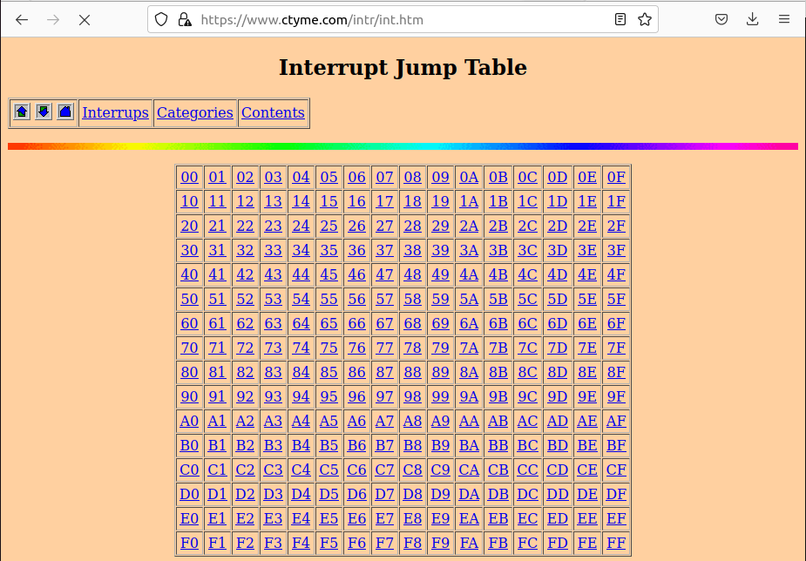
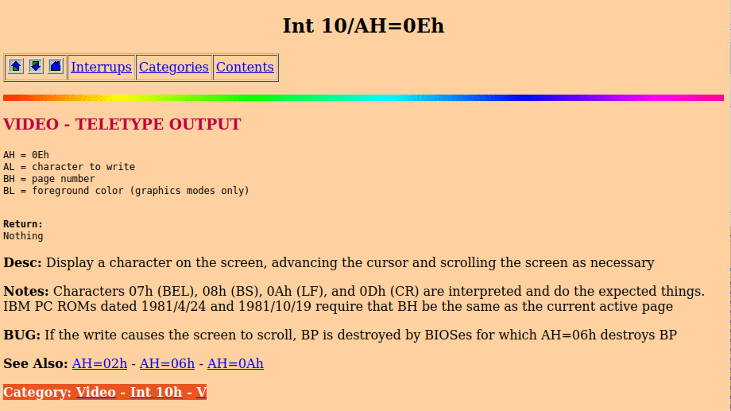
Ek olarak, boot.bin dosyası incelendiğinde 512 byte boyutunda ve 0xAA55 ile bittiği gözlemlenebilir.

----------- -----------

- Real Mode (Compatibility Mode)

1MB RAM’e erişilebilir. Tek seferde erişilebilir bit sayısı 16’dır. Segmentation Memory Model şeklinde erişim yapılır. Bu nedenle bize verilen bellek segmentinde 65535 adresine erişilebilir. No memory and hardware security is available.

- Segmentation Memory Model

Bellek bölgesi segment ve offset ile erişilir. (Segment Register kullanılır). 8086 işlemci için bulunan segment’ler
- CS Code Segment
- SS Stack Segment
- DS Data Segment
- ES Extra Segment
Absolute Offset = (Segment Register * 16) + Offset

Farklı segment register’ları için farklı instruction’lar kullanılır. Örneğin, loadsb DS:SI register kombinasyonunu kullanır. (DS: Segment Register, SI: Offset).
Örneğin, 0x7C1F adresine erişmek için şu kod bloğu kullanılabilir.
_________________
| ORG 0
| mov ax, 0x7C0
| mod ds, ax
| mov si, *x1F
| loadsb
--------------------------

- Bootloader ı gerçek bir donanımda kullanmak üzere hazırlamak
Bazı BIOS’lar parametre bekleyebilir. Bunu görmek için OSDev Wiki sayfasında BSP (Boot Parameter Block) kısmına bakılabilir. Bazı parametreleri içerir ve bunların yazılmasını bekler. Sitedeki örnekte gözüken BPB bakılınca 33 byte kadarlık bytes ı bootloader’a eklemek gereklidir.

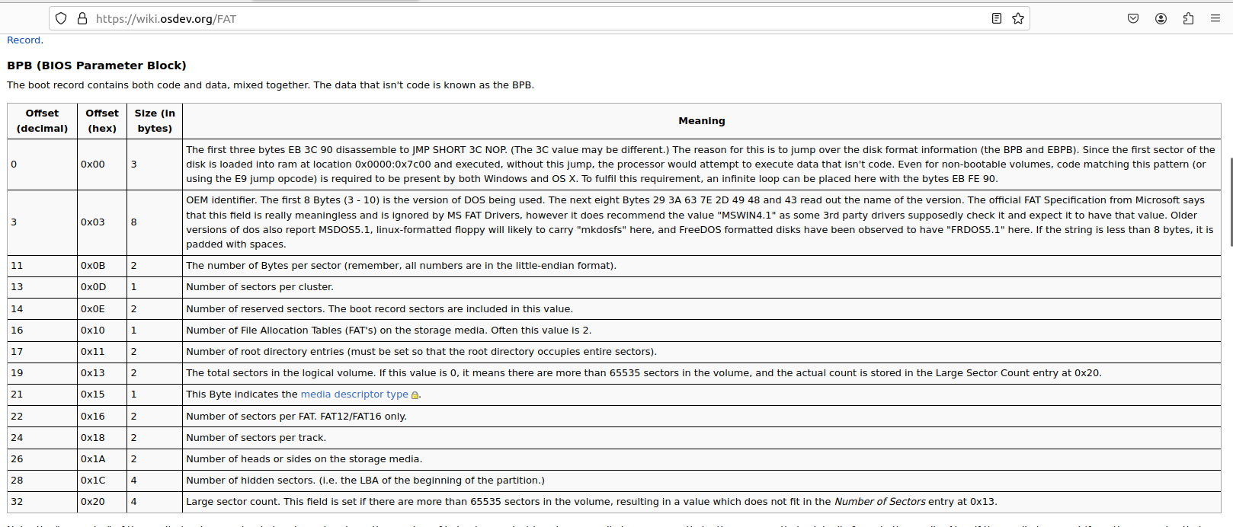

Bootloader ı gerçek bir makinede test için önce Bootlaoder’ı bir USB ye yazacağız (“burrn”, “yakmak”). Terminal açılır..

| sudo fdisk -l //cihazda olan tüm disklere ait bilgiler gözükür. dev/sdb bizim USB miz olabilir. Virtual machine de denediğimde usb’mi göremedim.
| sudo dd if=./boot.bin of=/dev/sdb //if: input file, of: output file

Bu işlemden sonra USB’de file system bulunmaz. Yalnızca raw/binary data vardır.

- Interrupt Vector Table
Interrupts, interrupt numarası aracılığı ile çağırdığımız subroutine’lerdir. Sırasıyla şu işlemler olur
1. İşlemci kesilir
2. Old state stack’e kayıt edilir.
3. Interrupt çalıştırılır.
Interrupt vector tablosu (IVT), bu interrupt’ların bellekte nere olduğunu belirtir. X86 mimarisi için 256 tane interrupt handler bulunuyor. IVT memory de ilk byte da yer alır.
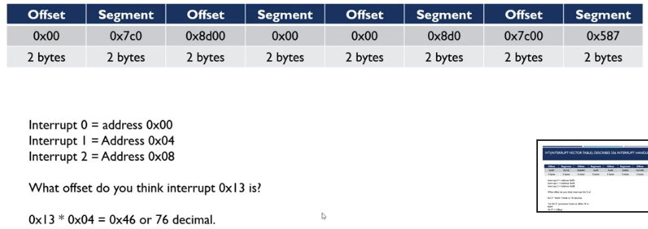
Bu kısımda Interrupt Vector Table ı öğrendik. Ancak bir sonra bölümde daha farklı şekilde interrupt’lar ile ilgileneceğiz, Interrupt Descriptor Table.

- Disk Access
File, OS konseptidir. Diskler üzerinde bulunan özel yapılardır. Kernel tarafından yönetilir. Disk yalnızca sektör adı verilen bloklar halinde veri depolamaktan haberdardır. Genellikle 512 byte vb boyutlardadır. Modern sistemlerde Logical Block Address (LBA) adı verilen adresler aracılığıyla okuma yapabiliriz. Sektör cinsinden okudğumuz adresi belirtiriz byte cinsinden belirtmek yerine.

BIOS içerisinde interrupt 13h disk operasyonları için kullanılır.

Makefile oluşturarak kodları derleme işlemini ve derlerken yapılacak ek işlemleri hızlıca yaparız.
“Bless” yükleyerek binary dosyları inceleriz. Burada boos.bin dosyası aslında bir hard disk = virtual disk olarak gözükecektir.

